**6+**

МБУК ВР «МЦБ» им. М. В. Наумова

Добровольский отдел

**«Путешествие по Донскому краю»**

квест - игра (в рамках проекта «Горжусь тобой, край донской!»)

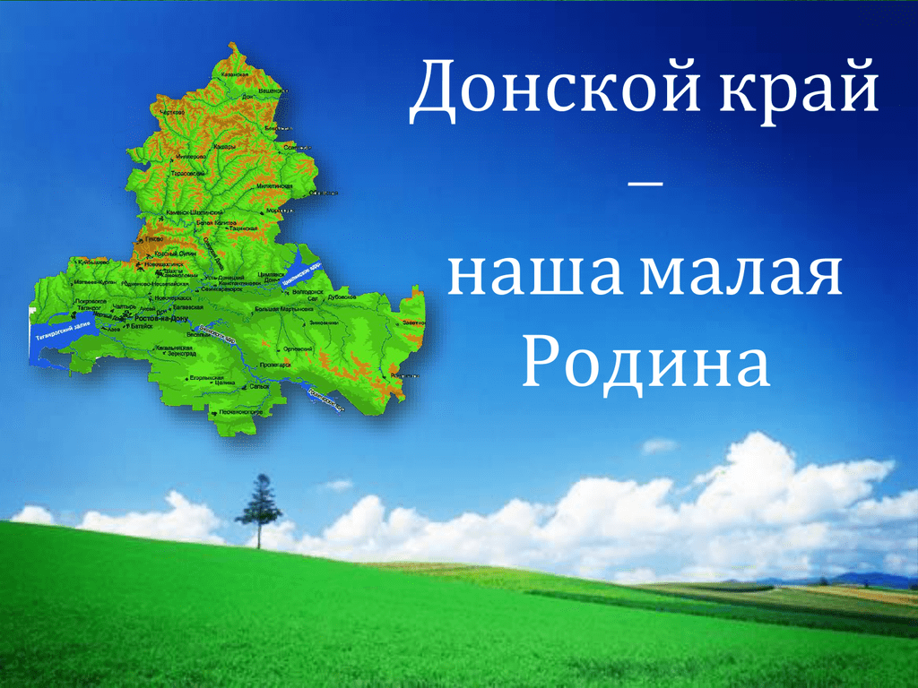

Подготовила:

ведущий библиотекарь

Добровольского отдела

Пенькова Е. Н.

п. Солнечный

2023г.

**Цели:**

формирование у участников мероприятия творческого подхода в разрешении игровых ситуаций, развитие воображения, эмоционально-игровой отзывчивости в процессе ознакомления детей с традициями Донского казачества и национальной культуры;

дать понятие учащимся о родном крае, многообразии природы родного края, о том, что человек – часть ее; раскрыть эстетический, познавательный, оздоровительный, практический интерес к изучению материалов о Родине, природы родного края в жизни людей и желание беречь и охранять Донской край;

развивать любознательность; формировать у детей нормы поведения;

воспитывать интерес к историческому прошлому Донской земли и малой родины.

**Задачи:**

воспитательные: развивать «экологический» взгляд на мир;

образовательные: разучить игры и эстафеты, направленные на развитие физических способностей детей с учетом их индивидуальных особенностей, обучить самостоятельному выполнению комплексов упражнений по карточкам.

**Ведущий:** Сердцу место дорогое

Буду я всегда любить!

Место это знаю я,

И вы знаете, друзья.

Здесь родился ты, живёшь,

Уезжаешь – скучаешь.

Как зовут это место, знаешь? *(ответы детей)*

Правильно, ребята, это Родина, родной край? Как называется край, где мы живём?

Мы живём на Дону. Это наша большая Родина. Но у каждого из нас с вами есть и малая Родина – это город, село или посёлок, в котором родились и живёте вы, ваши близкие и родные вам люди, друзья. Это, конечно, и ваша школа, родные сердцу улицы и площадь, парк и стадион, памятные и дорогие сердцу места.

Тема нашего сегодняшнего мероприятия звучит так: «Путешествие по Донскому краю». Мы с вами поговорим о Донской земле, ее истории, природе родного края, о том, что человек – часть природы; обсудим зачем нужно беречь и охранять Донскую землю.

**Игра-опрос.**

Я буду читать стихотворение, а вы внимательно его слушайте, если вы согласны, говорите «да», если же вы считаете, что я говорю неправильные вещи, вы говорите «нет»

Если в лес пришел гулять,

Свежим воздухом дышать,

Бегай, прыгай и играй.

Только, чур, не забывай,

Что в лесу нельзя шуметь,

Даже очень громко петь!

Испугаются зверушки,

Убегут с лесной опушки.

Ветки дуба не ломай, (да)

И почаще вспоминай:

Мусор с травки убирать! (да)

Зря цветы не надо рвать! (да)

Из рогатки не стрелять, (да)

Ты пришел не убивать!

Бабочки пускай летают,

Ну кому они мешают?

Здесь не нужно всех ловить, (да)

Топать, хлопать, палкой бить. (да)

Ты в лесу всего лишь гость.

Здесь хозяин – дуб и лось.

Их покой побереги,

Ведь они нам не враги.

Молодцы, ребята. Я надеюсь, когда вы будете отдыхать на природе, вы будете помнить о том, как нужно вести себя, чтобы не навредить природе.

Ребята, вы любите разгадывать загадки?

**Остановка -1 города и станицы Ростовской области**

- Главный город нашей области? (Ростов – на - Дону)

- Назовите город, рядом с которым мы живем? (Волгодонск)

- Назовите город Ростовской области, который является столицей Донского казачества.(Новочеркасск)

**Остановка 2 – Донские загадки**

Знание загадок, умение их разгадывать было у древних людей необходимостью. Лишь знающий загадки был сильным, мудрым человеком; их знание приносило человеку счастье, незнание – гибель. Загадки помогали скоротать вечера, украшали досуг казаков.

На чужой спине едет, на своей груз везёт. (Седло)

Шесть ног, две головы, один хвост. (Казак на коне)

Нос имеет, а глаз нет; едет, едет, а следа нет. (Лодка)

Лохматый казак, посередке кушак, по двору ходит, порядок наводит. (Метла)

Очень хорошо, ребята, но это еще не все, на территории нашего края обитает большое количество разных животных: зверей, птиц, насекомых, пресмыкающихся. Многих из них вы знаете, о некоторых слышали. Я загадаю вам загадки о них:

Лесом катиться клубок,

У него колючий бок.

Он охотиться ночами

За жуками и мышами. (Еж.)

Посмотрите-ка, какая-

Вся горит, как золотая.

Ходит в шубке дорогой,

Хвост пушистый и большой. (Лиса.)

Днем спит, ночью летает

И прохожих пугает. (Сова)

Ищет целый день он крошки,

Ест букашек, червяков.

Зимовать не улетает,

Под окном он обитает. (Воробей)

Он прилетает каждый год

Туда, где домик его ждет,

Чужие песни петь умеет,

А все же голос свой имеет. (Скворец)

По лужку он важно ходит,

Из воды сухим выходит,

Носит красные ботинки,

Дарит мягкие перинки. (Гусь)

**Остановка 3- СИМВОЛИКА Ростовской области**

Собери флаг Ростовской области. Найди герб Ростовской области.

Флаг Ростовской области представляет собой прямоугольное полотнище из трех равновеликих горизонтальных полос: верхней - синего, средней - желтого и нижней - алого цвета, в 1996 году флаг был дополнен белой полосой, расположенной вертикально вдоль древка - символ единства области с РФ.

**Остановка 4 - Без углов курень не строится,**

**без пословицы речь не молвится.**

"Чем дальше в будущее входим,

тем больше старым дорожим..."

Пословицы и поговорки Дона - зеркало жизни, населяющих его людей, отражение жизненных укладов, установок, опыта, особенностей психологии и языка представителей различных национальных групп, проживающих на этой обширной территории. «На Дону пословица недаром молвится», - говорят казаки – донцы.

Прочитать пословиц и поговорок о родном крае.

Земля донская – мать родная.

Дон тихий, а слава о нем громкая.

Казаки в бою не робеют – любого врага одолеют.

Казак без коня, что солдат без ружья.

Казак дружбу соблюдает: коня в беде не бросает.

Терпи казак, атаманом будешь.

Каков казак–отец, таков и сын-молодец.

Главная забота казака – защита родной земли.

Казак дружбу соблюдает: в беде коня не бросает.

Казак сам не поест, а коня накормит.

Без коня казак кругом сирота.

Казак без коня не проживёт и дня

**Остановка 5- Казачий говор**

Дошколят встречает с лукошком бабка Степанида. Она достает из лукошка слова казачьи, а дети объясняют их значение

Баз – двор или огороженный загон для скота.

Гутарить – говорить, беседовать, разговаривать

Кочет – петух

Пестаться – нянчиться

Повечерять – поужинать

Курень – дом

**Остановка 6 - Донское гостеприимство**

Не стесняйтесь, проходите

В нашу горницу, друзья,

И улыбки захватите –

Ведь без них никак нельзя.

От души признаться надо,

Что давно вас в гости ждем

Вы своим приходом радость

Принесли в наш светлый дом

Здесь, без всякого сомненья,

Чай душистый всех вас ждет.

Много разного варенья,

Пироги, ватрушки, торт.

Мир вам, гости долгожданные,

Что явились в добрый час.

Встречу теплую, желанную

Мы готовили для вас.

А знаете ли вы, что на Дону, гость считался божьим посланцем. Это вызывало к нему чрезмерное уважение. Самым важным был гость из далеких краев и незнакомых мест, который нуждался в приюте и опеке. Хозяин, который не оказал гостю должного почтения, подвергался презрению. Гостю за столом отводилось самое почетное место. Гостя могли посадить даже на место старика, даже, если он был значительно моложе. Гость мог трое суток не отвечать на вопросы о цели его прибытия и откуда он родом. Задавать такие вопросы считалось неприличным. Еще одним характерным признаком гостеприимства является то, что в среде казаков считалось непринятым брать в дорогу еду для себя и для коня. На любом хуторе, в любой станице его были обязаны накормить, даже если там не было его родственников или сослуживцев. Поэтому, казаки редко останавливались на постоялых дворах. Это делалось только при посещении городских ярмарок.

А уж какие знатные казачки Донские. И варят, и парят, и кухарят. А назовите-ка, мне Донские блюда?

Дети соревнуются в названии блюд: уха, рыба жареная, круглик, узвар, вареники с капустой, лапша, квас, борщ, моченые яблоки, солянка, каша и другое.

Любить свою Родину, означает заботиться о ней, улучшать и украшать хорошими поступками, помогать друг другу, у нас очень красивый край, он богат и заповедникам, и красивыми лесами, у нас очень талантливые и добрые люди, которые всегда придут на помощь, если случилась беда. Природа Донского края восхищает своим разнообразием: это и степи с душистым разнотравьем, и живописные балки, и знаменитый Тихий Дон. Ну и, конечно же, другие реки, берег Азовского моря, густые тенистые леса.

Мир вокруг нас – это наш Большой Дом. Моря и реки, леса и горы, поселки, села и города... Как много всего в этом замечательном доме! И вместе с нами в нем живут растения и грибы. Насекомые и рыбы, птицы и звери. Давайте каждый будет внимательнее к Родине и таким образом мы ее сделаем еще красивее.

*Все награждаются грамотами или угощением.*

Источники:

<https://multiurok.ru/files/razrabotka-klassnogo-chasa-kvest-igra-po-sledam-se.html>

<http://dembi.ru/istoriya-prazdnika/den-zemli-istoriya-i-sovremennost>

<http://www.calend.ru/holidays/0/0/538/>

<http://agniyogaineverydaylife.bestforums.org/viewtopic.php?f=73&t=470>

<http://www.pandia.ru/text/77/151/6405.php>

<https://pandarina.com/viktorina/chess>

<https://nsportal.ru/shkola/stsenarii-prazdnikov/library/2018/03/01/stsenariy-prazdnika-mezhdunarodnyy-den-shahmat>